图书馆新书导读223期
- 题名：海绵城市建设规划与管理  作者：任心欣, 俞露等编著  出版社：中国建筑工业出版社  出版年：2017  索书号：TU984/375  馆藏地：第一借阅室  导读：  本书系统介绍了海绵城市规划与管理相关的各项内容，包括理念篇、规划篇、 管理篇三部分内容。通过国内外经验总结以及国家海绵城市建设试点城市的实践， 特别是深圳市的实践，对海绵城市内涵和方向、目标和指标、规划编制指引、规划 编制技术方法、规划模型应用、组织实施、规划管理、维护与保障、激励政策等关 键问题给出较为清晰和明确的解释。全书还附有多项规划实例、模型实例，资料详 细新颖，以实用性为主，兼顾理论性。 本书可供海绵城市规划建设领域的科研人员、规划设计人员、施工及运行维护 人员、政府管理部门人员参考，也可作为相关专业大专院校师生、专项培训的教学 参考书。 | 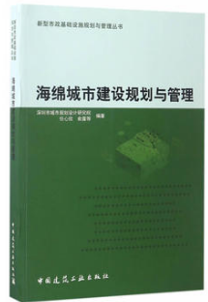

 | - 题名：更舒适的家:理想小宅营造术  作者： 理想·宅编  出版社：化学工业出版社  出版年：2018  索书号：TU241.02/309  馆藏地：第一借阅室  导读：本书以漫画的形式讲解家居设计及布置技巧，用轻松、平易的语言和读者进行一场家居设计的交流。书中内容包括家居主要空间的色彩设计、材料选购、家具布置、灯具选择，以及后期工艺品的搭配等内容。成文形式活泼，使读者在轻松的翻阅过程中，快速掌握家居设计的要点。即使不找设计师，也能自己完成家居设计，并形成带有自己独特个性的家居环境。 | 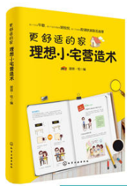
③题名：理想的家:小空间设计的66个法则  作者：(日) 大塚泰子著  出版社：华中科技大学出版社  出版年：2018  索书号：TU241.02/309  馆藏地：第一借阅室  导读：本书针对小住宅面临的问题，提出66条黄金设计法则，从规划用地、连接内外部空间、打造多功能空间、引入光和风元素、利用视错觉、利用弹性空间和种植一棵大树等方面，教你打造出理想的家。还提供了打造清爽厨房和轻松收纳妙招、利用呈现高品质感的建材等，适用于新建和改造的家，实用且效果显著。 “用建筑创造舒适生活”的设计理念，让小家变得舒适而又不失趣味,让生活更轻松愉快。 |  | 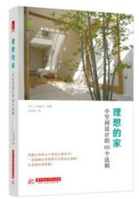

④题名：服务健康和福祉的城市景观设计  作者：(英)盖尔·苏特-布朗著  出版社：科学出版社  出版年：2018  索书号：TU-856/529  馆藏地：第一借阅室  导读：在本书中，GayleSouter-Brown探究了为居民提供健康和福祉的绿色空间而产生的社会、经济和环境效益，调查了精心设计的景观产生积极效果的证据，阐释了通过户外空间获得物美价廉服务的有效途径和方法。应用体验和疗养型园林的设计原则，GayleSouter-Brown专注研究景观在影响健康、教育和经济效益等方面的能力。本书图文并茂，提供了基于项目预算的户外设计例证，美国、欧洲的英国等、非洲、亚洲、大洋洲和太平洋岛屿的个案研究，对那些致力于让景观为其用户提供益处的人而言，是一本兼具国际性、启发性和实用价值的工具书。 | 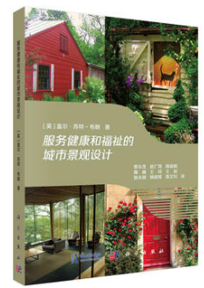

⑤题名：如何快速掌握建筑结构设计  作者：赵振宇编著  出版社：同济大学出版社  出版年：2018  索书号：TU318/88  馆藏地：第一借阅室  导读:  本书针对将要毕业的学生和刚刚走进职场的新人，帮助他们解决这种困惑，帮助他们更快适应工作岗位要求，成为一名合格的结构工程师。无论在建筑工程的哪个专业方向上工作，设计都是建筑工程的源头，了解设计、掌握设计都非常必要。《如何快速掌握建筑结构设计》将从结构设计的角度阐述问题。施工、监理、开发商技术部或建筑行业行政主管部的从业者虽然工作内容不是设计，但也和设计有着千丝万缕的联系，如果能够了解设计的主要脉络将会对各种相关技术规定有更好、更全面的理解，做起工作来也自然会事半功倍。通过《如何快速掌握建筑结构设计》的讲解使各位的工作“实习期”大大缩短就是《如何快速掌握建筑结构设计》根本的目的。 | 